Επαναληπτικό Γλώσσας

ΟΝΟΜΑ:____________________________

- Γράφω δίπλα από το κεφαλαίο γράμμα το μικρό:

Α _ Π _ Τ _ Ε _ Σ _ Κ _ Ο _

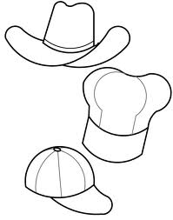
- Γράφω κάτω από τις εικόνες τις λέξεις. Δεν ξεχνώ να βάλω τόνο!
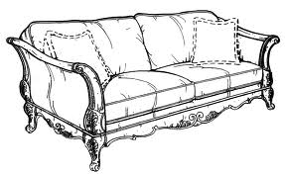
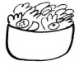

_ _ _ _ _ _ _ _ _ _ _ _ _ _ _ _ _ _ _ _ _ _ _ _ _ _ _ _ _ _ _ _ _

- Διαβάζω μόνος μου τις παρακάτω προτάσεις και κυκλώνω με πράσινο τη λέξη «έχει» και με κόκκινο τη λέξη «και»:
- Ο Τάσος έχει ένα καπέλο και η Σάσα μία κασετίνα.
- Άρη, έλα, έχει σαλάτα και καρότα.
- Πόσο έχει η σοκολάτα και ο ανανάς;
- Τι έχει η Τέτα; - Έπεσε και πονά.

- Βλέποντας τις εικόνες γράφω μόνος μου τι έχει η Σάσα. Δεν ξεχνώ να βάλω τόνο και κεφαλαίο γράμμα στην αρχή κάθε πρότασης!

Τι έχει η Σάσα;
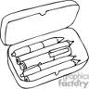
_ _ _ _ ένα _ _ _ _ _ _ .
_ _ _ _ μία _ _ _ _ _ _ _ _.
_ _ _ _ ένα _ _ _ _.

- Χώρισε τις παρακάτω λέξεις σε συλλαβές και μετά σε γράμματα όπως στο παράδειγμα:

σοκολάτα
πανικός
κασέτα

τα
σέ
κα
α
τ
έ
σ
α
κ

